**Inbjudan till Rammöte 2017**

**Torsdag 6 april kl. 18.00**

**i Folkets Hus, Överkalix**

*Nu är det dags igen att planera för 2017 års älgjakt. Vi förväntar oss att ditt jaktlag ställer upp med 1-2 deltagare.*

* Fyll i bifogad bedömningsblankett i samråd med din styrelse / jaktledare och ta med den till mötet.
* Björn Sundgren redovisar slutresultatet från Älgmärkningsprojekt: Lansån och Niemisel
* Information från älgförvaltningsområde 6 Mikael Larsson. (avskjutning 2016, älgobs).
* Diskussion jakttider.
* Grupparbete.

 **Överkalix Jaktvårdskrets**

**VÄLKOMMEN!**

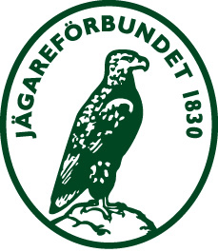 Styrelsen